МІНІСТЕРСТВО ОСВІТИ І НАУКИ УКРАЇНИ

ЛЬВІВСЬКИЙ НАЦІОНАЛЬНИЙ УНІВЕРСИТЕТ ІМЕНІ ІВАНА ФРАНКА

# Звіт

про виконання лабораторної роботи № 4 на тему:

«Успадкування в С#»

**Виконав:**

студент групи ФеП-12

Козачок А.А.

**Перевірив:**

Щербак С.С.

**Львів 2020**

**Мета роботи:** розглянути з один з базових принципів об'єктно-орієнтованого програмування – успадкування, вивчити поняття класів, навчитися їх застосовувати.

**Обладнання:** ноутбук, інтегроване середовище розробки програмного забезпечення Microsoft Visual Studio (2019).

# Теоретичні відомості

У програмуванні спадкування дозволяє створювати новий клас на базі іншого. Клас, на базі якого створюється новий клас, називається базовим, а базується новий клас - спадкоємцем або похідним класом. В клас-спадкоємець з базового класу переходять поля, властивості, методи і інші члени класу.

Оголошення нового класу, який буде наслідувати інший клас, виглядає так:

class [ім'я_класу]: [імя_базового_класса]

{

// Тіло класу

}

Конструктор базового класу буде створювати ту частину об'єкта, яка належить базовому класу, а конструктор з спадкоємця буде створювати свою частину.

Коли конструктор визначений тільки в спадкоємця, то при створенні об'єкта спочатку викликається конструктор за замовчуванням базового класу, а потім конструктор спадкоємця.

Коли конструктори оголошені і в базовому класі, і в спадкоємця - нам необхідно викликати їх обидва. Для виклику конструктора базового класу використовується ключове слово base. Оголошення конструктора класуспадкоємця з викликом базового конструктора має наступну структуру: [імя_конструктора_класса-спадкоємця] ([аргументи]): base ([аргументи]) {

// Тіло конструктора\

}

У базовий конструктор передаються всі необхідні аргументи для створення базової частини об'єкта.

Віртуальний метод - це метод, який може бути перевизначений в класі спадкоємця. Перевизначення методу - це зміна його реалізації в класі спадкоємця. Перевизначивши метод, він працюватиме по-різному в базовому класі і класі спадкоємця, маючи при цьому одне і те ж ім'я та аргументи і тип повернення.

Віртуальний метод оголошується за допомогою ключового слова virtual:

[модифікатор доступу] virtual [тип] [ім'я методу] ([аргументи]) {

// Тіло методу

}

Статичний метод не може бути віртуальним.

Оголосивши віртуальний метод, можемо перевизначити його в класі спадкоємця. Для цього використовується ключове слово override:

[модифікатор доступу] override [тип] [ім'я методу] ([аргументи]) {

// Нове тіло методу

}

Виклик базового методу

Якщо функціонал методу, який перевизначається, в базовому класі мало відрізняється від функціоналу, який повинен бути визначений в класі спадкоємця. У такому випадку, при перевизначенні, можна викликати спочатку цей метод з базового класу, а далі дописати необхідний функціонал. Це робиться за допомогою ключового слова base

**Хід роботи**

**Завдання 1**

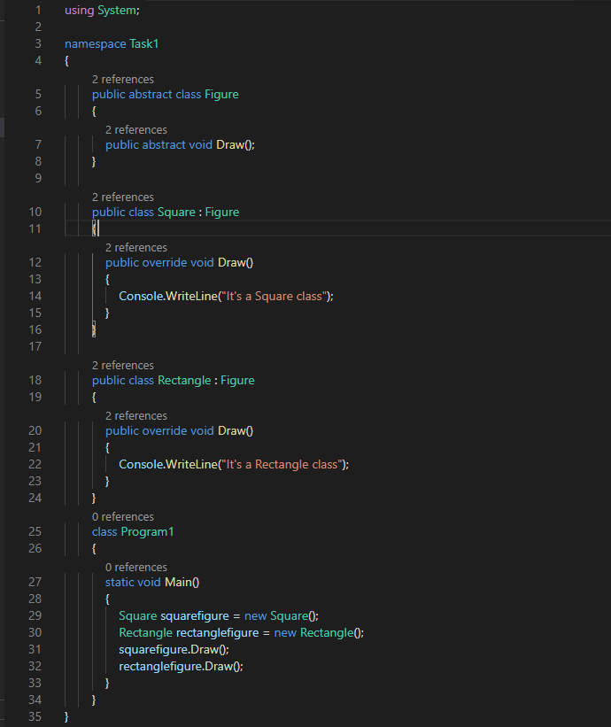



**Завдання 2**

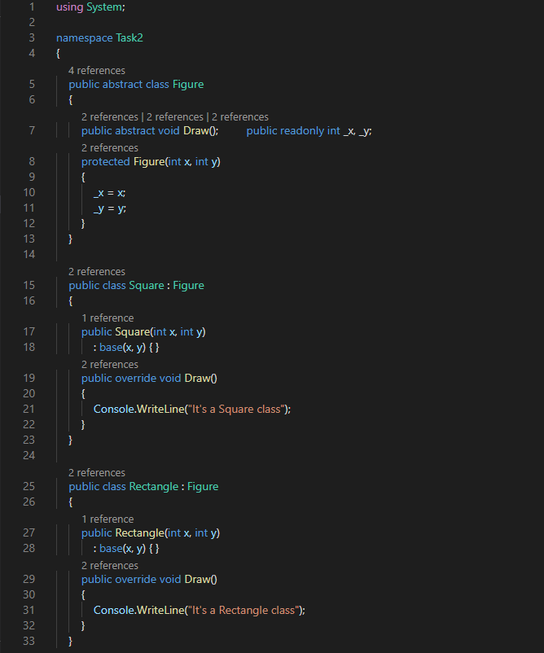

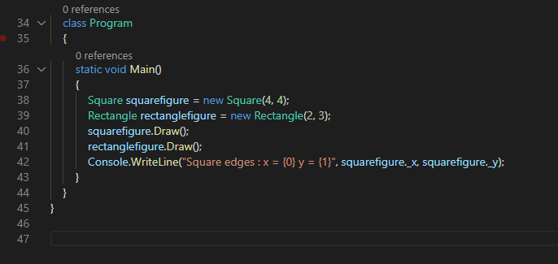



**Завдання 3**

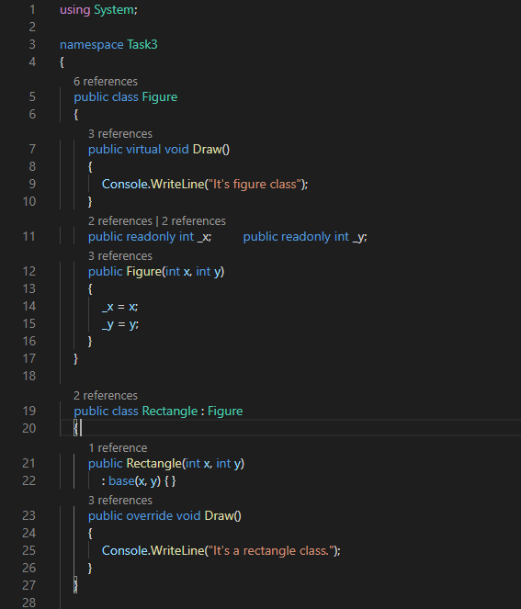

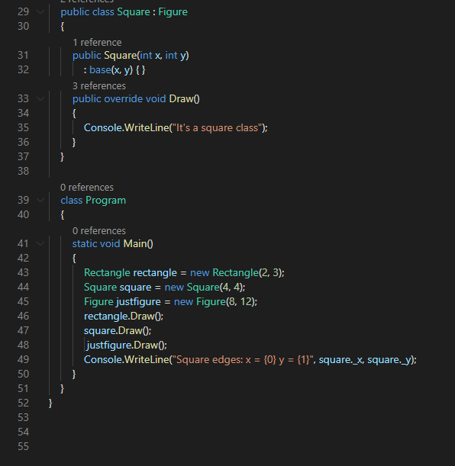

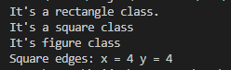

**Завдання 4**

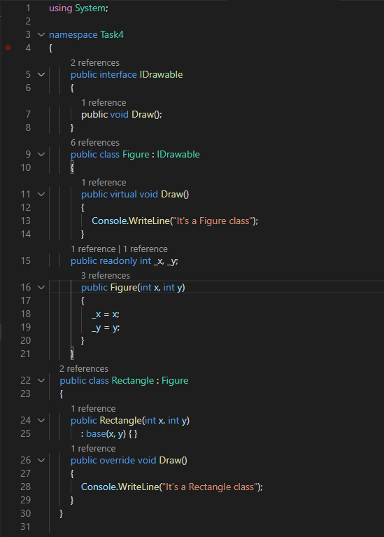

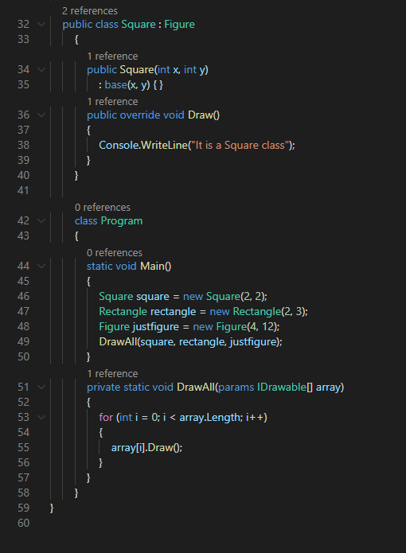



**Висновок:** на даній лабораторній роботі я ознайомився з одиним з базових принципів об'єктно-орієнтованого програмування.